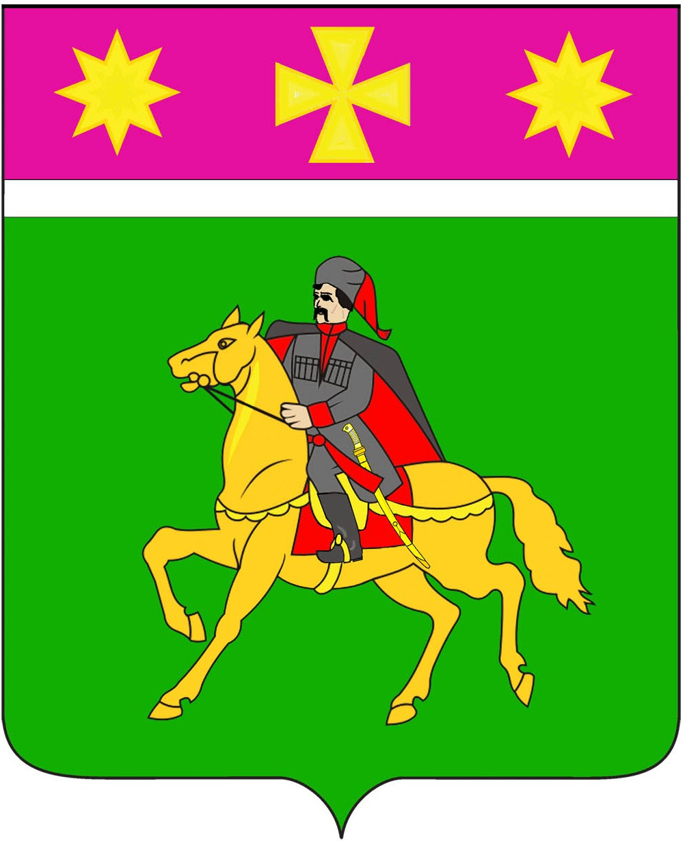
СОВЕТ
Полтавского сельского поселения
Красноармейского района

РЕШЕНИЕ

19.12.2019 № 7/1
станица Полтавская

Об утверждении Порядка организации и проведения
общественных обсуждений или публичных слушаний
по проектам Правил благоустройства территории
Полтавского сельского поселения Красноармейского района

В целях соблюдения права человека на благоприятные условия жизнедеятельности, прав и законных интересов правообладателей земельных участков и объектов капитального строительства на территории Полтавского сельского поселения Красноармейского района, в соответствии со статьей 5.1 Градостроительного кодекса Российской Федерации, руководствуясь частью 5 статьи 28 Федерального закона от 6 октября 2003 года № 131-ФЗ «Об общих принципах организации местного самоуправления в Российской Федерации», частью 5 статьи 17 Устава Полтавского сельского поселения Красноармейского района Совет Полтавского сельского поселения Красноармейского района решил:
1. Утвердить Порядок организации и проведения общественных обсуждений или публичных слушаний по проектам Правил благоустройства территории Полтавского сельского поселения Красноармейского района (приложение).
2. Общему отделу (Кузнецова) обнародовать решение в установленном порядке и разместить на официальном сайте администрации Полтавского сельского поселения Красноармейского района в информационно-коммуникационной сети «Интернет».
3. Контроль за выполнением настоящего решения возложить на комиссию по законности, охране прав и свобод граждан и вопросам общественных объединений Совета Полтавского сельского поселения Красноармейского района (Суфрадзе).
4. Решение вступает в силу со дня его обнародования.

Председатель
Совета Полтавского сельского поселения
Красноармейского района Н. Б. Минаева

Глава
Полтавского сельского поселения
Красноармейского района В. А. Побожий
ПРИЛОЖЕНИЕ

УТВЕРЖДЕН
Решением Совета
Полтавского сельского поселения
Красноармейского района
от 19.12.2019 № 7/1

ПОРЯДОК
организации и проведения общественных обсуждений или
публичных слушаний по проектам Правил благоустройства территории Полтавского сельского поселения Красноармейского района

1. Общие положения

1.1. Настоящий Порядок организации и проведения общественных обсуждений или публичных слушаний разработан в соответствии со статьёй 5.1 Градостроительного кодекса Российской Федерации (далее - Градостроительный кодекс РФ), статьей 14, частью 5 статьи 28, статьей 45.1 Федерального закона от 6 октября 2003 года № 131-ФЗ «Об общих принципах организации местного самоуправления в Российской Федерации», распространяется на организацию и проведение общественных обсуждений или публичных слушаний по проектам Правил благоустройства территории Полтавского сельского поселения Красноармейского района, по проектам решений Совета Полтавского сельского поселения Красноармейского района о внесении изменений в Правила благоустройства территории Полтавского сельского поселения Красноармейского района, которые проводятся с целью соблюдения прав человека на благоприятные условия жизнедеятельности, прав и законных интересов правообладателей земельных участков и объектов капитального строительства на территории Полтавского сельского поселения Красноармейского района.
1.2. Под публичными слушаниями (общественными обсуждениями) по проектам Правил благоустройства территории Полтавского сельского поселения Красноармейского района, по проектам решений Совета Полтавского сельского поселения Красноармейского района о внесении изменений в Правила благоустройства территории Полтавского сельского поселения Красноармейского района в настоящем Положении понимается форма участия жителей Полтавского сельского поселения Красноармейского района в осуществлении градостроительной деятельности на территории Полтавского сельского поселения Красноармейского района и выявления мнения иных заинтересованных лиц, права и интересы которых могут затрагиваться при осуществлении градостроительной деятельности на территории Полтавского сельского поселения Красноармейского района, по существу выносимых на публичные слушания (общественные обсуждения) вопросов.
1.3. Органом, уполномоченным на организацию и проведение общественных обсуждений (публичных слушаний) является администрация Полтавского сельского поселения Красноармейского района (далее – администрация, организатор). Функции по организации и проведению (в том числе по организационно-техническому и информационному обеспечению проведения) общественных обсуждений или публичных слушаний по проекту Правил благоустройства территории Полтавского сельского поселения Красноармейского района, по проекту решения Совета Полтавского сельского поселения Красноармейского района о внесении изменений в Правила благоустройства территории Полтавского сельского поселения Красноармейского района (далее – Проект) осуществляет отдел ЖКХ и благоустройства администрации (далее – отдел).
1.4. Участниками общественных обсуждений или публичных слушаний по Проекту являются граждане, постоянно проживающие на территории Полтавского сельского поселения Красноармейского района, в отношении которой подготовлен Проект, правообладатели находящихся в границах этой территории земельных участков и (или) расположенных на них объектов капитального строительства, а также правообладатели помещений, являющихся частью указанных объектов капитального строительства.
1.5. В соответствии с частью 25 статьи 5.1 Градостроительного кодекса РФ срок проведения общественных обсуждений или публичных слушаний по Проекту исчисляется со дня опубликования оповещения о начале общественных обсуждений или публичных слушаний до дня опубликования заключения о результатах общественных обсуждений или публичных слушаний и составляет не менее одного месяца и не более трех месяцев.

2. Порядок проведения общественных обсуждений
или публичных слушаний

2.1. Этапы проведения общественных обсуждений:
1) оповещение о начале общественных обсуждений;
2) размещение Проекта и информационных материалов к нему на официальном сайте администрации Полтавского сельского поселения Красноармейского района в информационно-телекоммуникационной сети «Интернет» и открытие экспозиции такого Проекта;
3) проведение экспозиции Проекта, подлежащего рассмотрению на общественных обсуждениях;
4) подготовка и оформление протокола общественных обсуждений;
5) подготовка и опубликование заключения о результатах общественных обсуждений.
2.2. Этапы проведения публичных слушаний:
1) оповещение о начале публичных слушаний;
2) размещение Проекта и информационных материалов к нему на официальном сайте администрации Полтавского сельского поселения Красноармейского района в информационно-телекоммуникационной сети «Интернет» и открытие экспозиции такого проекта;
3) проведение экспозиции Проекта, подлежащего рассмотрению на публичных слушаниях;
4) проведение собрания или собраний участников публичных слушаний;
5) подготовка и оформление протокола публичных слушаний;
6) подготовка и опубликование заключения о результатах публичных слушаний.
2.3. Оповещение о начале общественных обсуждений или публичных слушаний по установленной форме (приложение № 1 к настоящему Порядку) (далее - оповещение) размещается на официальном сайте администрации в информационно-телекоммуникационной сети «Интернет» - http://poltavadm.ru/ (далее - официальный сайт администрации) на главной странице официального сайта администрации в Новостной ленте и в разделе «Публичные слушания».
Оповещение о начале общественных обсуждений или публичных слушаний:
1) не позднее, чем за семь дней до дня размещения на официальном сайте администрации Проекта публикуется в газете «Голос правды»;
2) распространяется организатором на информационных стендах, оборудованных около здания администрации, в специальных местах, установленных для официального обнародования муниципальных правовых актов Полтавского сельского поселения Красноармейского района, в местах массового скопления граждан и в иных местах, расположенных на территориях Полтавского сельского поселения Красноармейского района, способами, обеспечивающими доступ участников общественных обсуждений или публичных слушаний к указанной информации.
Организация опубликования, размещения и распространения оповещения осуществляется отделом.
2.4. Оповещение о начале общественных обсуждений или публичных слушаний должно содержать:
1) информацию о Проекте и перечень информационных материалов к Проекту;
2) информацию о порядке и сроках проведения общественных обсуждений или публичных слушаний по Проекту;
3) информацию о месте, дате открытия экспозиции или экспозиций Проекта, о сроках проведения экспозиции Проекта, о днях и часах, в которые возможно посещение указанной экспозиций;
4) информацию о порядке, сроке и форме внесения участниками общественных обсуждений или публичных слушаний предложений и замечаний, касающихся Проекта.
Оповещение о начале общественных обсуждений также должно содержать информацию об официальном сайте, на котором будет размещен Проект и информационные материалы к нему. Оповещение о начале публичных слушаний также должно содержать информацию об официальном сайте, на котором будет размещен Проект и информационные материалы к нему, информацию о дате, времени и месте проведения собрания или собраний участников публичных слушаний.
2.5. Проект и информационные материалы к нему размещаются в разделе «Публичные слушания» официального сайта администрации.
2.6. Отдел организует работу раздела «Публичные слушания» официального сайта администрации для обеспечения возможности:
проверки участниками общественных обсуждений (публичных слушаний) полноты и достоверности отражения в разделе официального сайта администрации внесенных ими предложений и замечаний;
представления информации о результатах общественных обсуждений (публичных слушаний), количестве участников общественных обсуждений (публичных слушаний).
2.7. В течение периода размещения Проекта и информационных материалов к нему организатором проводятся экспозиция Проекта. В ходе работы экспозиции консультирование посетителей экспозиции, распространение информационных материалов о Проекте осуществляется организатором.
2.8. Участники общественных обсуждений или публичных слушаний в целях идентификации представляют сведения о себе (фамилию, имя, отчество (при наличии), дату рождения, адрес места жительства (регистрации) - для физических лиц; наименование, основной государственный регистрационный номер, место нахождения и адрес - для юридических лиц) с приложением документов, подтверждающих такие сведения. Участники общественных обсуждений или публичных слушаний, являющиеся правообладателями соответствующих земельных участков и (или) расположенных на них объектов капитального строительства и (или) помещений, являющихся частью указанных объектов капитального строительства, также представляют сведения соответственно о таких земельных участках, объектах капитального строительства, помещениях, являющихся частью указанных объектов капитального строительства, из Единого государственного реестра недвижимости и иные документы, устанавливающие или удостоверяющие их права на такие земельные участки, объекты капитального строительства, помещения, являющиеся частью указанных объектов капитального строительства.
2.9. Не требуется представление указанных в пункте 2.8 настоящего Порядка документов, подтверждающих сведения об участниках общественных обсуждений (фамилию, имя, отчество (при наличии), дату рождения, адрес места жительства (регистрации) - для физических лиц; наименование, основной государственный регистрационный номер, место нахождения и адрес - для юридических лиц), если данными лицами вносятся предложения и замечания, касающиеся Проекта, посредством официального сайта (при условии, что эти сведения содержатся на официальном сайте). При этом для подтверждения указанных сведений может использоваться единая система идентификации и аутентификации.
2.10. Обработка персональных данных участников общественных обсуждений или публичных слушаний осуществляется с учетом требований, установленных Федеральным законом от 27 июля 2006 года № 152-ФЗ «О персональных данных».
2.11. В течение всего периода размещения Проекта и информационных материалов к нему в соответствии с подпунктом 2 пункта 2.1 и подпунктом 2 пункта 2.2 настоящего Порядка и проведения экспозиции Проекта участники общественных обсуждений или публичных слушаний, прошедшие в соответствие с пунктом 2.8 настоящего Порядка идентификацию, имеют право вносить предложения и замечания, касающиеся Проекта:
1) при проведении общественных обсуждений:
- посредством официального сайта;
- в письменной форме в адрес организатора общественных обсуждений (публичных слушаний): Краснодарский край, Красноармейский район, станица Полтавская, ул. Красная, 120;
- посредством записи в книге (журнале) учета посетителей экспозиции Проекта, подлежащего рассмотрению на общественных обсуждениях.
2) при проведении публичных слушаний:
- в письменной или устной форме в ходе проведения собрания участников публичных слушаний;
- в письменной форме в адрес организатора общественных обсуждений (публичных слушаний): Краснодарский край, Красноармейский район, станица Полтавская, ул. Красная, 120;
- посредством записи в книге (журнале) учета посетителей экспозиции Проекта, подлежащего рассмотрению на публичных слушаниях.
2.12. Предложения и замечания, внесенные в течение периода размещения Проекта и информационных материалов к нему и проведения экспозиции или экспозиций такого Проекта, регистрируются организатором в журнале регистрации предложений и замечаний по Проекту и подлежат обязательному рассмотрению организатором, за исключением случая, предусмотренного пунктом 2.13 настоящего Порядка.
2.13. Предложения и замечания, внесенные в соответствии с пунктом 2.11 настоящего Порядка, не рассматриваются в случае выявления факта представления участником общественных обсуждений или публичных слушаний недостоверных сведений.
2.14. Рассмотрение предложений и замечаний по Проекту, за исключением случая, предусмотренного пунктом 2.13 настоящего Порядка, осуществляется организатором в течение всего периода размещения Проекта и информационных материалов к нему и проведения экспозиции такого Проекта, а также в ходе проведения собрания или собраний участников публичных слушаний (в случае проведения публичных слушаний). Конкретная дата начала и окончания приема предложений и замечаний по Проекту указывается организатором в оповещении.

3. Порядок подготовки протокола общественных обсуждений
или публичных слушаний и заключения о результатах общественных
обсуждений или публичных слушаний

3.1. По результатам общественных обсуждений или публичных слушаний по Проекту организатор не позднее дня, следующего за днем проведения собрания (собраний) участников общественных обсуждений или публичных слушаний, подготавливает и оформляет протокол общественных обсуждений или публичных слушаний по установленной форме (далее - Протокол) (приложение № 2 к настоящему Порядку).
3.2. К Протоколу прилагается перечень принявших участие в рассмотрении Проекта участников общественных обсуждений или публичных слушаний, включающий в себя сведения об участниках общественных обсуждений или публичных слушаний (фамилию, имя, отчество (при наличии), дату рождения, адрес места жительства (регистрации) - для физических лиц; наименование, основной государственный регистрационный номер, место нахождения и адрес - для юридических лиц).
3.3.Участник общественных обсуждений или публичных слушаний, который внес предложения и замечания, касающиеся Проекта, имеет право получить выписку из Протокола, содержащую внесенные этим участником предложения и замечания.
3.4. В течение 3 дней со дня подписания Протокола организатор осуществляет подготовку заключения о результатах общественных обсуждений или публичных слушаний по установленной форме (приложение N 3 к настоящему Порядку).
3.5.Заключение о результатах общественных обсуждений или публичных слушаний в течение 10 дней со дня его подготовки подлежит опубликованию в установленном порядке и размещается на официальном сайте администрации в информационно-коммуникационной сети «Интернет» в разделе «Публичные слушания».
Организация опубликования и размещения заключения осуществляется отделом.

4. Организация экспозиции или экспозиций Проекта
и консультирование посетителей

4.1. Уполномоченный орган организует экспозицию или экспозиции Проекта, в том числе обеспечивает предоставление помещения или помещений для проведения экспозиции или экспозиций проекта. Организатором общественных обсуждений (публичных слушаний) обеспечивается равный доступ к Проекту, подлежащему рассмотрению на общественных обсуждениях (публичных слушаниях), всех участников общественных обсуждений (публичных слушаний).
4.2. На экспозиции Проекта должны быть представлены:
1) решение о проведении общественных обсуждений (публичных слушаний);
2) оповещение о начале общественных обсуждений (публичных слушаний);
3) проект, подлежащий рассмотрению на общественных обсуждениях (публичных слушаниях).
Проекты представляются в виде демонстрационных и иных информационных материалов, в случае их предоставления организацией, осуществившей подготовку такого Проекта (далее – разработчик Проекта).
4.3. На экспозиции Проекта ведётся книга (журнал) учёта посетителей экспозиции Проекта, подлежащего рассмотрению на общественных обсуждениях (публичных слушаниях).
4.4. Консультирование посетителей экспозиции осуществляется представителями уполномоченного органа и (или) разработчиком проекта, подлежащего рассмотрению на общественных обсуждениях (публичных слушаниях).

Глава
Полтавского сельского поселения
Красноармейского района В. А. Побожий

Приложение N 1
к Порядку
организации и проведения
общественных обсуждений или
публичных слушаний по проекту Правил благоустройства территории Полтавского сельского поселения Красноармейского района

ОПОВЕЩЕНИЕ
о проведении общественных обсуждений (публичных слушаний)
по рассмотрению проекта Правил благоустройства
территории Полтавского сельского поселения Красноармейского района

«____» _______________ ______ года

Администрация Полтавского сельского поселения Красноармейского района оповещает о начале общественных обсуждений (публичных слушаний) по проекту Правил благоустройства территории Полтавского сельского поселения Красноармейского района (проекту решения Совета Полтавского сельского поселения Красноармейского района «О внесении изменений в решение Совета Полтавского сельского поселения Красноармейского района от ____________ № ______ «Об утверждении Правил благоустройства территории Полтавского сельского поселения Красноармейского района») (далее - Проект).
Срок проведения общественных обсуждений (публичных слушаний) с «____» ____________ ____ года по «____» ____________ ____ года.
Место проведения общественных обсуждений (публичных слушаний): Краснодарский край, Красноармейский район, станица Полтавская, ул. Красная, 120, 1 этаж, зал заседаний.
Проект и информационные материалы к нему размещены на официальном сайте администрации Полтавского сельского поселения Красноармейского района в информационно-телекоммуникационной сети «Интернет» - http://poltavadm.ru/ в разделе «Публичные слушания».
Экспозиция Проекта, подлежащего рассмотрению на общественных обсуждениях (публичных слушаниях), проводится по адресу: Краснодарский край, Красноармейский район, станица Полтавская, ул. Красная, 120, каб. № 7.
Дата открытия экспозиции – «____» ____________ ____ года
Срок проведения экспозиции с «___» ____ ___ года по «__» ____ ___ года
Время работы экспозиции: с 8-00 часов до 12-00 часов (понедельник, вторник, среда, четверг).
В период размещения Проекта, подлежащего рассмотрению на общественных обсуждениях (публичных слушаниях) и информационных материалов к нему и проведения экспозиции Проекта участники общественных обсуждений (публичных слушаний), прошедшие идентификацию, имеют право вносить предложения и замечания, касающиеся Проекта, в период с «___» ______ ___ года по «__» ______ ____ года:
- посредством официального сайта (в случае проведения общественных обсуждений);
- в письменной или устной форме в ходе проведения собрания участников публичных слушаний (в случае проведения публичных слушаний);
- в письменной форме в адрес организатора общественных обсуждений (публичных слушаний): Краснодарский край, Красноармейский район, станица Полтавская, ул. Красная, 120;
- посредством записи в книге (журнале) учета посетителей экспозиции Проекта, подлежащего рассмотрению на общественных обсуждениях (публичных слушаниях).
Собрание участников публичных слушаний состоится «__» ______ __ года в _____ часов в здании администрации Полтавского сельского поселения Красноармейского района по адресу: Краснодарский край, Красноармейский район, станица Полтавская, ул. Красная, 120, 1 этаж, зал заседаний.

Начальник отдела
ЖКХ и благоустройства
администрации
Полтавского сельского поселения
Красноармейского района А. А. Белухина
Приложение N 2
к Порядку
организации и проведения
общественных обсуждений или
публичных слушаний по проекту Правил благоустройства территории Полтавского сельского поселения Красноармейского района

ПРОТОКОЛ №____
общественных обсуждений (публичных слушаний)
по рассмотрению проекта Правил благоустройства территории
Полтавского сельского поселения Красноармейского района

«____» _______________ ______ года

Повестка дня:
Обсуждение проекта Правил благоустройства территории Полтавского сельского поселения Красноармейского района (проекту решения Совета Полтавского сельского поселения Красноармейского района «О внесении изменений в решение Совета Полтавского сельского поселения Красноармейского района от ____________ № ______ «Об утверждении Правил благоустройства территории Полтавского сельского поселения Красноармейского района») (далее - Проект).
Организатор общественных обсуждений (публичных слушаний) - администрация Полтавского сельского поселения Красноармейского района.
Оповещение о проведении общественных обсуждений (публичных слушаний) размещено на официальном сайте администрации Полтавского сельского поселения Красноармейского района в информационно-телекоммуникационной сети «Интернет» http://poltavadm.ru/ на главной странице официального сайта администрации в Новостной ленте и в разделе «Публичные слушания», опубликовано в газете «Голос правды» от ____ №___.
Экспозиция Проекта проводилась организатором с «___» ______ ___ года по «__» ______ ____ года в здании администрации Полтавского сельского поселения Красноармейского района по адресу: Краснодарский край, Красноармейский район, станица Полтавская, ул. Красная, 120.
Проект и информационные материалы к нему были размещены на официальном сайте администрации Полтавского сельского поселения Красноармейского района в информационно-телекоммуникационной сети «Интернет» - http://poltavadm.ru/ в разделе «Публичные слушания».
Общественные обсуждения (публичные слушания) проводятся в пределах территории Полтавского сельского поселения Красноармейского района.
Предложения и замечания участников общественных обсуждений (публичных слушаний) принимались в период с «_» _____ года по «_» ___ года.
Содержание предложений и замечаний участников общественных обсуждений (публичных слушаний):
1) постоянно проживающих на территории Полтавского сельского поселения Красноармейского района: ___________________________________;
2) иных участников _____________________________________________.
К настоящему протоколу прилагается перечень принявших участие в рассмотрении Проекта участников общественных обсуждений (публичных слушаний) на ____ листах.

Подписи:

_________________Ф.И.О. должностного лица

_________________Ф.И.О. должностного лица

Начальник отдела
ЖКХ и благоустройства
администрации
Полтавского сельского поселения
Красноармейского района А. А. Белухина
Приложение N 3
к Порядку
организации и проведения
общественных обсуждений или
публичных слушаний по проекту Правил благоустройства территории Полтавского сельского поселения Красноармейского района

ЗАКЛЮЧЕНИЕ № ____
о результатах общественных обсуждений (публичных слушаний)
по проекту Правил благоустройства территории
Полтавского сельского поселения Красноармейского района

«____» _______________ ______ года

1. Наименование проекта: проект Правил благоустройства территории Полтавского сельского поселения Красноармейского района (проект решения Совета Полтавского сельского поселения Красноармейского района «О внесении изменений в решение Совета Полтавского сельского поселения Красноармейского района от ________ № ______ «Об утверждении Правил благоустройства территории Полтавского сельского поселения Красноармейского района»)
2. Количество участников общественных обсуждений (публичных слушаний) - ____ человек.
3. Основание: протокол общественных обсуждений (публичных слушаний) по рассмотрению проекта Правил благоустройства территории Полтавского сельского поселения Красноармейского района от _______ № ___.
4. Содержание предложений и замечаний участников общественных обсуждений (публичных слушаний):
1) постоянно проживающих на территории Полтавского сельского поселения Красноармейского района: ___________________________________;
2) иных участников _____________________________________________.
5. Рекомендации о целесообразности или нецелесообразности учета предложений и замечаний, внесенных участниками общественных обсуждений (публичных слушаний) _______________________________________________.
6. Выводы по результатам общественных обсуждений (публичных слушаний): _________________________________________________________.
Подписи:
_________________Ф.И.О. должностного лица

_________________Ф.И.О. должностного лица

Начальник отдела ЖКХ и благоустройства
администрации
Полтавского сельского поселения
Красноармейского района А. А. Белухина
Приложение N 4
к Порядку
организации и проведения
общественных обсуждений или
публичных слушаний по проекту Правил благоустройства территории Полтавского сельского поселения Красноармейского района

Форма книги (журнала) учёта посетителей и записи предложений
и замечаний при проведении экспозиции

№ п/п | Фамилия, имя, отчество | Место жительства (заполняется жителями поселения) | Правоустанавливающие документы (заполняется правообладателями земельных участков, объектов капитального строительства, помещений на территории, применительно к которой рассматривается проект на публичных слушаниях) | Предложения и замечания | Дата | Подпись

Начальник отдела ЖКХ и благоустройства
администрации
Полтавского сельского поселения
Красноармейского района А. А. Белухина

